|  |  |
| --- | --- |
| ***CI 8 – Analyse, modélisation et conception des systèmes mécaniques*** | |
| *Objectifs du TP* | *http://www.konstrukcje3d.pl/logo_solidworks.png*Découvrir la conception assistée par ordinateur avec Solidworks |
| *Support* |  |
| *Documents annexes* | ***Présentation PowerPoint (PDF)*** |
| *Prérequis* | * Élèves ayant suivi un cursus SII : utilisation d’un modeleur 3D * Élèves n’ayant pas suivi un cursus SII : Séance de soutien « Du 2D au 3D ». |

# Objectifs

## Contexte pédagogique

|  |  |
| --- | --- |
|  | **Modéliser :**   * Mod-C10-S2 : Réaliser la maquette numérique d’un solide à l’aide d’un modeleur volumique 3D.   **Communiquer :**   * Com-C1-S3 : Élaborer et utiliser des outils de représentation (dessin et schéma 2D et 3D). |

## Contexte industriel

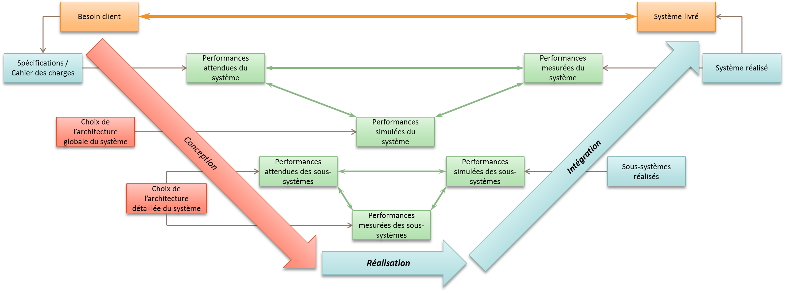

Dans l’industrie, l’utilisation de logiciel de CAO s’effectue dans la phase de conception, lorsqu’il est nécessaire de choisir l’architecture du produit et de ses constituants.

## Évaluation des écarts

|  |  |
| --- | --- |
|  | Modéliser et/ou concevoir un système avec SolidWorks va permettre de disposer d’un modèle dans le domaine de la simulation.  **L’objectif du TP est de disposer d’un modèle numérique de la pompe du pilote hydraulique afin de pouvoir réaliser des études ultérieures.** |

# Présentation du pilote hydraulique

## Contexte général

|  |  |
| --- | --- |
| Problématique |  |
|  | |

## Fonctionnement de la pompe

## Objectif du TP

Dans votre dossier personnel :

* Créer un dossier SII puis un dossier TP1

L’ensemble des documents nécessaires sont disponibles sur le réseau du lycée :

# Découverte de quelques fonctionnalités

## Objectifs

* Découvrir la conception par ordinateur avec Solidworks
  + Réaliser des formes élémentaires par extrusion, révolution ou par enlèvement de matière
  + Coter et contraindre les pièces afin de réaliser un modèle robuste

## Travail demandé

Vous utiliserez le power point mis à votre disposition.

### Découverte de Solidworks

* Ouvrir Solidworks en suivant la partie « Découverte de Solidworks »

### Réalisation des cylindres

* Traiter les exercices 1 sur la réalisation d’un cylindre

### Prise en compte des relations

* Réaliser l’exercice 2.
* Faire valider votre travail par le professeur

# Réalisation du barillet de la pompe

## Objectifs

* Prendre en main Solidworks et ses fonctionnalités
  + Extrusion, révolution, enlèvement de matière, trous, répétitions …
* Réaliser une mise en plan

## Travail demande

* Pilote hydraulique de bateau – Barillet
* Réaliser la mise en plan

# Réalisation du corps de pompe

## Objectifs

* + Réaliser un modèle 3D à partir d’un plan 2D

## Travail demande

* Pilote hydraulique de bateau – Corps de pompe